Guía de trabajo.

1.- Escribe un nombre propio a estos sustantivos comunes :

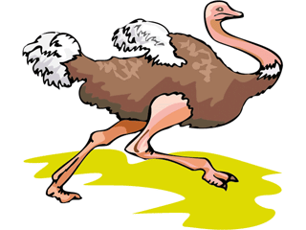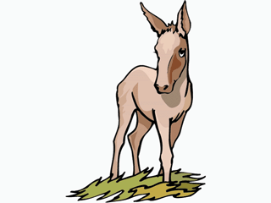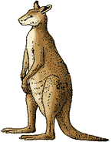

____________ ___________ ____________ _____________ ___________

2.- Crea una oración con cada animalito:

a)___________________________________________________________________________

b)___________________________________________________________________________

c)___________________________________________________________________________

d)___________________________________________________________________________

e)___________________________________________________________________________

3.- Ahora ,te invito a describir estos animalitos ¡ debes mirarlos muy bien!:

___________________________ 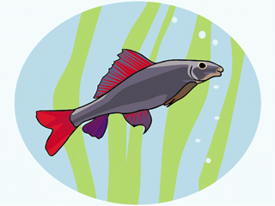___________________________________
___________________________________ ___________________________________
___________________________________ ___________________________________
___________________________________ ___________________________________
___________________________________ ___________________________________

4.-Escribe una linda aventura sobre este animalito:
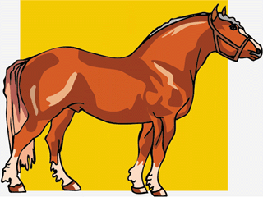
________________________________
(título)
_______________________________________________________________
_______________________________________________________________
____________________________________________________________________________________________________________________________________________________________________________________________________________________________________________________________________________________________________________________________________________________________________________________________________________________________________________________________________________________________________.

Recuerda que debes usar mayúscula en :T odos los sustantivos propios ,al iniciar un texto u oración y después de un punto .

5.- Busca en tu libro de lenguaje 10 sustantivos propios.

